**Chủ đề 10. THẤU KÍNH HỘI TỤ**

**TÓM TẮT LÍ THUYẾT**

**I**

**1. Đặc điểm của thấu kính hội tụ**

- Thấu kính hội tụ được làm bằng vật liệu trong suốt, được giới hạn bởi hai mặt cầu (một trong hai mặt có thể là mặt phẳng). Phần rìa ngoài mỏng hơn phần chính giữa.

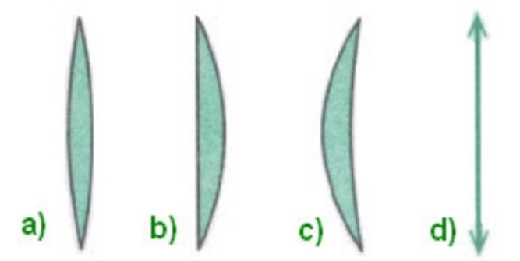

- Kí hiệu thấu kính hội tụ được biểu diễn như hình vẽ:

- Mỗi thấu kính đều có trục chính, quang tâm, tiêu điểm, tiêu cự.









Trên hình vẽ ta quy ước gọi:

- (Δ) là trục chính

- O là quang tâm

- F là tiêu điểm vật của thấu kính, F′ là tiêu điểm ảnh

Khoảng cách OF = OF’ = f gọi là tiêu cự của thấu kính.

**2. Đường truyền của một số tia sáng qua thấu kính hội tụ**

- Một chùm tia tới song song với trục chính của thấu kính hội tụ cho chùm tia ló hội tụ tại tiêu điểm của thấu kính.

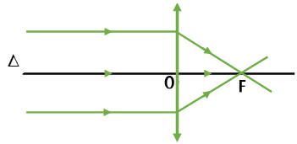

- Đường truyền của một số tia sáng đặc biệt:

+ Tia tới đến quang tâm thì tia ló tiếp tục truyền thẳng theo phương của tia tới.









+ Tia tới song song với trục chính cho tia ló đi qua tiêu điểm ảnh F’.









+ Tia tới qua tiêu điểm vật F cho tia ló song song với trục chính.









3. Ứng dụng của thấu kính hội tụ

*Trong kính thiên văn và kính hiển vi người ta lắp ghép nhiều thấu kính hội tụ tạo thành một hệ thấu kính để nhìn rõ những vật nhỏ hoặc những vật ở xa.*

*Thấu kính hội tụ được dùng làm vật kính của máy ảnh*

*Tạo ra lửa nhờ hiện tượng tập trung ánh sáng Mặt Trời qua thấu kính hội tụ*

**ẢNH CỦA MỘT VẬT TẠO BỞI THẤU KÍNH HỘI TỤ**

**I - Đặc điểm của ảnh của một vật tạo bởi thấu kính hội tụ**

|  |  |  |
| --- | --- | --- |
| **Khoảng cách từ vật đến thấu kính (d)** | **Đặc điểm của ảnh** | |
| Vị trí ảnh (d’)  (CO=C′O=2OF) | Tính chất ảnh |
| Vật ở rất xa thấu kính | d′=OF′ | ảnh thật |
| d>2f | ảnh ở F′C′ | ảnh thật ngược chiều với vật và nhỏ hơn vật |
| d=2f | ảnh ở C’ ( với OC′=2OF) | ảnh thật ngược chiều với vật và bằng vật |
| f<d<2f | từ C′ đến ∞ | ảnh thật ngược chiều với vật và lớn hơn vật |
| d=f | ở ∞ | không cho ảnh |
| d<f | trước thấu kính | ảnh ảo, cùng chiều với vật và lớn hơn vật |

**II - Cách dựng ảnh**

**1. Dựng ảnh của điểm sáng S tạo bởi thấu kính hội tụ**

- Từ S ta dựng hai trong ba tia đặc biệt đến thấu kính sau đó vẽ hai tia ló ra khỏi thấu kính

- Nếu 2 tia ló cắt nhau thì giao điểm cắt nhau đó chính là ảnh thật S′ của S, nếu đường kéo dài của hai tia ló cắt nhau thì giao điểm cắt nhau đó chính là ảnh ảo S′ của S qua thấu kính.

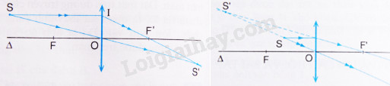

**2. Dựng ảnh của một vật sáng AB tạo bởi thấu kính hội tụ**

- Muốn dựng ảnh A′B′ của AB qua thấu kính (AB vuông góc với trục chính, A nằm trên trục chính), chỉ cần dựng ảnh B′ của B bằng cách vẽ đường truyền của hai trong ba tia sáng đặc biệt, sau đó từ B′ hạ vuông góc xuống trục chính là ta có ảnh A′ của A.

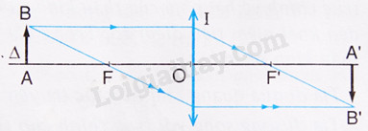

**CÁC DẠNG TOÁN**

**II**

**Dạng 1. *Xác định vị trí của ảnh khi biết vị trí của vật và tiêu cự hay xác định vị trí của vật khi biết vị trí của ảnh và tiêu cự hay xác định tiêu cự khi biết vị trí của ảnh và vị trí của vật***

Phương pháp

**1**

**Cách 1:** Vẽ ảnh của một vật theo phương pháp nêu trên. Sử dụng tính chất của tam giác đồng dạng để suy ra đại lượng cần xác định.

**Cách 2:** Áp dụng công thức 

Trong đó: vật là vật thật.

⮚ f là tiêu cự của thấu kính (là khoảng cách từ tiêu điểm đến quang tâm).

⮚ d là khoảng cách từ vị trí của vật đến thấu kính.

⮚ d’ là khoảng cách từ vị trí của ảnh đến thấu kính (khi ảnh thật thì d’ > 0, khi ảnh ảo thì d’ < 0).

Ví dụ minh họa

**2**

**Dạng 2. *Xác định độ cao của vật hay của ảnh***

Phương pháp

**1**

**Cách 1:** Áp dụng tính chất của tam giác đồng dạng.

**Cách 2:** Áp dụng công thức 

Trong đó: h và h’ là độ cao của vật và của ảnh (khi ảnh thật thì h’ > 0, khi ảnh ảo thì h’ < 0).

Ví dụ minh họa

**2**

1. Thấu kính hội tụ có đặc điểm biến đổi chùm tia tới song song thành

**A.** chùm tia phản xạ. **B. chùm tia ló hội tụ.**

**C.** chùm tia ló phân kỳ. **D.** chùm tia ló song song khác.

1. Thấu kính hội tụ là loại thấu kính có

**A.** phần rìa dày hơn phần giữa. **B. phần rìa mỏng hơn phần giữa.**

**C.** phần rìa và phần giữa bằng nhau. **D.** hình dạng bất kì.

1. Chùm tia sáng đi qua thấu kính hội tụ mô tả hiện tượng

**A.** truyền thẳng ánh sáng **B.** tán xạ ánh sáng

**C.** phản xạ ánh sáng **D. khúc xạ ánh sáng**

1. Tia tới đi qua quang tâm của thấu kính hội tụ cho tia ló

**A.** đi qua tiêu điểm **B.** song song với trục chính

**C. truyền thẳng theo phương của tia tới D.** có đường kéo dài đi qua tiêu điểm

1. Chiếu một tia sáng vào một thấu kình hội tụ. Tia ló ra khỏi thấu kính sẽ song song với trục chính, nếu:

**A.** Tia tới đi qua quang tâm mà không trùng với trục chính.

**B. Tia tới đi qua tiêu điểm nằm ở trước thấu kính.**

**C.** Tia tới song song với trục chính.

**D.** Tia tới bất kì.

1. Vật liệu nào không được dùng làm thấu kính?

**A.** Thủy tinh trong **B.** Nhựa trong **C. Nhôm D.** Nước

1. Cho một thấu kính hội tụ có khoảng cách giữa hai tiêu điểm là 60 cm. Tiêu cự của thấu kính là:

**A.** 60 cm **B.** 120 cm **C. 30 cm D.** 90 cm

1. Câu nào sau đây là đúng khi nói về thấu kính hội tụ?

**A.** Trục chính của thấu kính là đường thẳng bất kì.

**B. Quang tâm của thấu kính cách đều hai tiêu điểm.**

**C.** Tiêu điểm của thấu kính phụ thuộc vào diện tích của thấu kính.

**D.** Khoảng cách giữa hai tiêu điểm gọi là tiêu cự của thấu kính.

1. Các hình được vẽ cùng tỉ lệ. Hình vẽ nào mô tả tiêu cự của thấu kính hội tụ là lớn nhất?

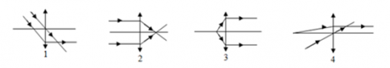

**A.** Hình 1 **B.** Hình 2 **C.** Hình 3 **D. Hình 4**

1. Cho một thấu kính có tiêu cự là 20 cm. Độ dài FF’ giữa hai tiêu điểm của thấu kính là:

**A.** 20 cm **B. 40 cm C.** 10 cm **D.** 50 cm

1. Quan sát hình vẽ, tia ló nào vẽ sai?

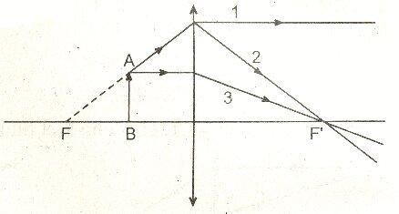

**A.** Tia 1. **B.** Tia 3. **C.** Cả tia 1, 2, 3 đều sai. **D. Tia 2.**

1. Tính chất nào sau đây là tính chất của thấu kính hội tụ?

**A. Chùm tia ló lệch gần trục chính. B.** Chùm tia ló là chùm tia song song.

**C.** Chùm tia ló lệch xa trục chính. **D.** Chùm tia tới phản xạ ngay tại thấu kính.

1. Dụng cụ quang học được cấu tạo bởi: hai mặt lồi hoặc một mặt lõm và một mặt lồi hoặc một mặt lồi và một măt phẳng gọi là dụng cụ quang học nào dưới đây?

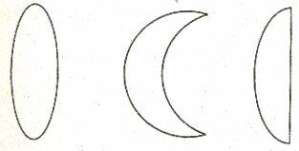

**A.** Gương cầu lõm. **B. Thấu kính hội tụ. C.** Gương phẳng. **D.** Gương cầu lồi.

1. Chiếu một chùm tia sáng song song vào thấu kính hội tụ, chùm tia ló thu được có đặc điểm

**A.** Cũng là chùm song song.

**B. Là chùm hội tụ.**

**C.** Là chùm phân kì.

**D.** Là chùm sáng hội tụ tại quang tâm của thấu kính.

1. Phát biểu nào sau đây là đúng khi nói về các tiêu điểm và tiêu cự của thấu kính hội tụ?

**A.** Các tiêu điểm của thấu kính hội tụ đều nằm trên trục chính và đối xứng nhau qua quang tâm của thấu kính.

**B.** Tiêu cự của thấu kính hội tụ là khoảng cách từ quang tâm đến một tiêu điểm.

**C.** Tiêu điểm của thấu kính hội tụ chính là điểm hội tụ của chùm tia sáng chiếu vào thấu kính theo phương song song với trục chính.

**D. Các phát biểu A, B, C đều đúng.**

1. Khi chiếu một tia sánh đến thấu kính hội tụ, tia sáng nào trong các tia sau đây là tia tới cho tia ló cùng nằm trên một đường thẳng chứa tia tới (xem hình 114)?

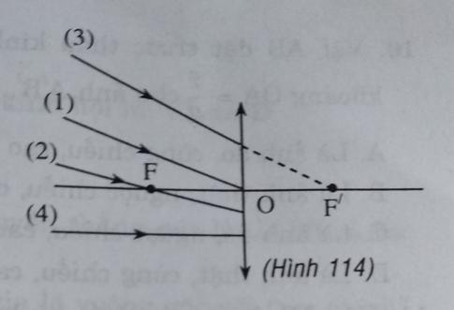

**A. Tia sáng 1. B.** Tia sáng 2. **C.** Tia sáng 3. **D.** Tia sáng 4.

1. Phát biểu nào sau đây là sai khi nói về đường đi của một tia sáng qua thấu kính hội tụ?

**A.** Tia tới song song với trục chính cho tia ló đi qua tiêu điểm F'.

**B.** Tia tới đi qua quang tâm O của thấu kính sẽ truyền thẳng.

**C. Tia tới đi qua tiêu điểm F cho tia ló vuông góc với trục chính.**

**D.** Tia tới đi qua tiêu điểm F cho tia ló song song với trục chính.

1. Dùng một thấu kính hội tụ hứng ánh sáng Mặt Trời (chùm sáng song song) theo phương song song với trục chính thấu kính. Thông tin nào sau đây là đúng?

**A.** Chùm tia ló hội tụ tại tiêu điểm của thấu kính.

**B.** Nếu quay ngược thấu kính thì chùm tia ló vẫn hội tụ tại tiêu điểm của thấu kính.

**C.** Nếu quay thấu kính đi một góc 45o thì chùm tia ló vẫn là chùm hội tụ nhưng điểm hội tụ không trùng với tiêu điểm.

**D. Các thông tin A, B, C đều đúng.**

1. Vật AB đặt trước thấu kính hội tụ cho ảnh A’B’, ảnh và vật nằm về cùng một phía đối với thấu kính. Ảnh A’B’

**A.** là ảnh thật, lớn hơn vật. **B.** là ảnh ảo, nhỏ hơn vật.

**C.** ngược chiều với vật. **D. là ảnh ảo, cùng chiều với vật.**

1. Ảnh A’B’ của một vật sáng AB đặt vuông góc với trục chính tại A và ở trong khoảng tiêu cự của một thấu kính hội tụ là:

**A.** ảnh ảo ngược chiều vật. **B. ảnh ảo cùng chiều vật.**

**C.** ảnh thật cùng chiều vật. **D.** ảnh thật ngược chiều vật.

1. Vật AB đặt trước thấu kính hội tụ cho ảnh A’B’, ảnh và vật nằm về hai phía đối với thấu kính thì ảnh đó là:

**A. thật, ngược chiều với vật. B.** thật, luôn lớn hơn vật.

**C.** ảo, cùng chiều với vật. **D.** thật, luôn cao bằng vật.

1. Chỉ ra phương án sai. Đặt một cây nến trước một thấu kính hội tụ.

**A.** Ta có thể thu được ảnh của cây nến trên màn ảnh.

**B.** Ảnh của cây nến trên màn ảnh có thể lớn hơn hoặc nhỏ hơn cây nến.

**C. Ảnh của cây nến trên màn ảnh có thể là ảnh thật hoặc ảnh ảo.**

**D.** Ảnh ảo của cây nến luôn luôn lớn hơn cây nến.

1. Đặt một vật AB hình mũi tên vuông góc với trục chính của thấu kính hội tụ tiêu cự f và cách thấu kính một khoảng d = 2f thì ảnh A’B’ của AB qua thấu kính có tính chất:

**A.** ảnh thật, cùng chiều và nhỏ hơn vật. **B.** ảnh thật, ngược chiều và lớn hơn vật.

**C.** ảnh thật, ngược chiều và nhỏ hơn vật. **D. ảnh thật, ngược chiều và lớn bằng vật.**

1. Một vật AB cao 3 cm đặt trước một thấu kính hội tụ. Ta thu được một ảnh cao 4,5cm. Ảnh đó là:

**A.** Ảnh thật **B.** Ảnh ảo

**C. Có thể thật hoặc ảo D.** Cùng chiều vật

1. Một vật AB cao 2cm đặt trước một thấu kính hội tụ và cách thấu kính 10cm. Dùng một màn ảnh M, ta hứng được một ảnh A’B’ cao 4cm như hình vẽ.

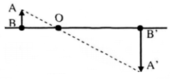

Màn cách thấu kính một khoảng:

**A. 20cm B.** 10cm **C.** 5cm **D.** 15 cm

1. Một vật AB đặt trước một thấu kính hội tụ. Dùng một màn ảnh M, ta hứng được một ảnh cao 5cm và đối xứng với vật qua quang tâm O. Kích thước của vật AB là:

**A.** 10cm **B.** 15cm **C. 5 cm D.** 20 cm

1. Cho thấu kính có tiêu cự 20 cm, vật AB đặt cách thấu kính 60 cm và có chiều cao h = 2 cm. Vận dụng kiến thức hình học hãy tính khoảng cách từ ảnh đến thấu kính.

**A.** d' = 20cm. **B. d' = 30cm. C.** d' = 40cm. **D.** d' = 50cm.

1. Một vật sáng AB có dạng một đoạn thẳng vuông góc với trục chính của một thấu kính hội tụ tại A và cách thấu kính 20 cm. Tiêu cự của thấu kính bằng 15 cm. Dựa vào phép đo và kiến thức hình học tính xem ảnh cao gấp bao nhiêu lần vật.

**A. 3 lần. B.** 2 lần. **C.** 5 lần **D.** Ảnh cao bằng vật.

1. Để dựng ảnh qua thấu kính hội tụ, ta sử dụng tính chất của các tia đặc bệt. Hãy cho biết phương pháp nào sau đây là đúng?

**A. Cả ba phương án đều đúng.**

**B.** Dùng một tia qua quang tâm và một tia song song với trục chính.

**C.** Dùng một tia qua quang tâm và một tia qua tiêu điểm.

**D.** Dùng một tia qua tiêu điểm và một tia song song với trục chính.

1. Qua thấu kính hội tụ, vật AB có ảnh là A'B' có độ lớn bằng vật. Hỏi tiêu cự của thấu kính trên bằng bao nhiêu? biết rằng ảnh A'B' cách thấu kính một khoảng d' = 8 cm.

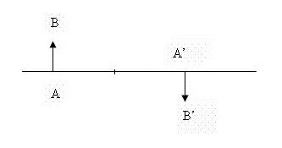

**A.** f = 3 cm. **B.** f = 8 cm. **C. f = 4 cm. D.** f = 1 cm.

1. Người ta đặt một vật AB cách một bức màn 5m và muốn chiếu lên màn một ảnh thật lớn hơn vật bốn lần. Hỏi phải đặt một thấu kính hội tụ cách màn bao nhiêu?

**A.** 2m. **B.** 8m. **C. 4m. D.** 6m.

1. Một vật AB cao 2 cm được đặt trước một thấu kính hội tụ. Thấu kính này cho một ảnh thật lớn hơn vật hai lần và cách thấu kính 30 cm. Hỏi vật AB cách thấu kính là bao nhiêu?

**A.** 60 cm. **B. 15 cm. C.** 10 cm. **D.** 30 cm.

1. Vật AB qua dụng cụ quang học cho ảnh A'B'. Dụng cụ quang học ở cùng một bên so với AB và A'B'.Hãy cho biết tính chất ảnh A'B' và loại dụng cụ quang học trên là loại nào?

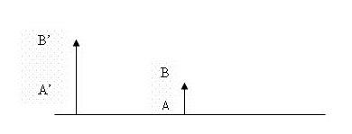

**A. A'B' là ảnh ảo của AB, dụng cụ quang học trên là thấu kính hội tụ.**

**B.** A'B' là ảnh ảo của AB, dụng cụ quang học trên là gương phẳng.

**C.** A'B' là ảnh ảo của AB, dụng cụ quang học trên là gương cầu lồi.

**D.** A'B' là ảnh ảo của AB, dụng cụ quang học trên là gương cầu lõm.

1. Một vật sáng AB được đặt vuông góc với trục chính của thấu kính hội tụ và cách thấu kính 15 cm. Ảnh sẽ ngược chiều vật khi tiêu cự của thấu kính là

**A.** 40 cm. **B.** 30 cm. **C.** 20 cm. **D. 10 cm.**

1. Đặt vật sáng AB vuông góc với trục chính của một thấu kính hội tụ có tiêu cự f=16cm. Có thể thu được ảnh nhỏ hơn vật tạo bởi thấu kính này khi đặt vật cách thấu kính bao nhiêu?

**A.** 8 cm. **B.** 16 cm. **C.** 32 cm. **D. 48 cm.**

1. Vật AB đặt trước thấu kính hội tụ có tiêu cự f và cách thấu kính một khoảng OA cho ảnh A'B' ngược chiều và cao bằng vật A**B.** Điều nào sau đây là đúng nhất?

**A.** OA = f. **B. OA = 2f. C.** OA > f. **D.** OA < f.

1. Vật AB đặt trước thấu kính hội tụ có tiêu cự f, cho ảnh A'B' nhỏ hơn vật. Vật nằm cách thấu kính một đoạn OA có giá trị là:

**A. f < OA < 2f. B.** OA > f. **C.** OA < 2f. **D.** OA > 2f.

1. Vật Ab đặt trước thấu kính hội tụ có tiêu cự f, cho ảnh thật A'B' lớn hơn vật. Vật nằm cách thấu kính một đoạn OA có giá trị là:

**A.** f < O**A. B.** OA > f. **C.** OA <2f. **D. OA > 2f.**